23.伤仲永

一、字音字形
1．识记生难字
方仲永（ ） 世隶耕（ ）
环谒于邑人（ ） 泯然（ ）
2．读准多音字
（1）从先人还家：____ 其他读音：____ 组词：______
（2）不能称前时之闻：____ 其他读音：____ 组词：______
3．通假字
日扳仲永 ____通____，意思：_____________________________________________。
二、重要词语
1．重点词语理解
（1）世隶耕：_____________________________________________________________
（2）未尝识书具：_________________________________________________________
（3）忽啼求之：___________________________________________________________
（4）养父母：_____________________________________________________________
（5）收族：_______________________________________________________________
（6）传一乡秀才观之：_____________________________________________________
（7）邑人奇之：__________________________________________________________
（8）或以钱币乞之：_______________________________________________________
（9）环谒于邑人：_________________________________________________________
（10）从先人还家：________________________________________________________
（11）泯然众人矣：________________________________________________________
2．一词多义辨析
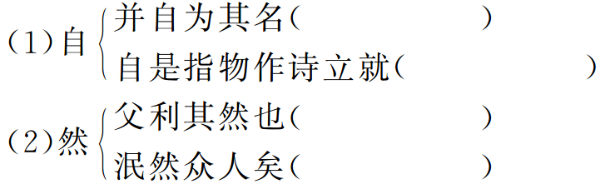
3．词类活用解释
（1）伤仲永（ ）
（2）父异焉（ ）
（3）邑人奇之（ ）
（4）宾客其父（ ）
（5）父利其然（ ）
（6）日扳仲永（ ）
4．古今异义区分
（1）其文理皆有可观者
古义：______________；今义：_____________________________________________。
（2）稍稍宾客其父
古义：______________；今义：_____________________________________________。
（3）泯然众人矣
古义：______________；今义：_____________________________________________。
三、走近作者
王安石，宋代著名思想家、政治家、文学家，是唐宋八大家之一。他的散文语言雄健，长于说理，多揭露时弊，反映社会矛盾，体现了他的政治主张和抱负。著有《临川先生文集》。

答案：1．zhòng lì yè mǐn
2．（1）huán hái 还有 （2）chèn chēng 称呼
3．“扳” “攀” 牵，引
二、重要词语
1．（1）附属，隶属。（2）曾经。（3）索要。（4）赡养。（5）聚，这里是团结的意思。（6）全乡。（7）同县的人。（8）有的人。（9）四处拜访。（10）跟从。（11）消失。
2．（1）自己 从，介词 （2）这样 ……的样子
3．（1）形容词用作动词，哀伤，感伤 （2）形容词用作动词，感到惊异 （3）形容词用作动词，以……为奇 （4）名词用作动词，把……当做宾客
（5）名词用作动词，以……为利 （6）名词作状语，每天
4．（1）文采和道理 文章内容方面和词句方面的条理 （2）纷纷 稍微，表示数量不多或程度不深 （3）普通人，一般人 许多人

1．“父利其然也，日扳仲永环谒于邑人，不使学”，这一句言简意丰，看你能品出什么意味？
点拨：用极其凝练的笔墨，揭示了仲永才能衰退、天资尽丧的原因。一个“利”字，写出其父贪求钱财、目光短浅的性格，“环谒”把方父贪图小利、目光短浅、愚昧无知之态刻画得淋漓尽致。“不使学”更是一语中的，批判其父的错误做法，暗示仲永“泯然众人”的必然结果。这些词语用得既传神又贴切，寥寥数语便起到了言简意赅的效果。
2．核心图解

